**Index y slicing**

-En esta sesión aprenderemos a tratar con listas. En este caso, con el slicing en la info de lista [XXXXX].

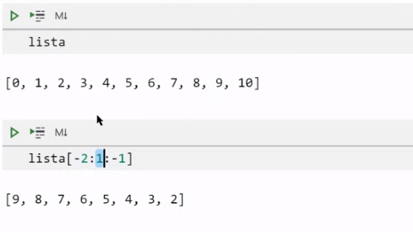

El primer número es el start, nos dice donde empieza, con -2, empezaremos desde el penultimo. El numero de start siempre se incluye, y el número de break nunca se incluye.

Lista [start:stop:saltos]

**Funciones**

-Las funciones se utilizan para sistematizar acciones dentro de nuestro código. Es decir, en vez de printear acciones, como operaciones aritméticas, creamos una función que, cada vez que acudamos a ella, haga esa operación

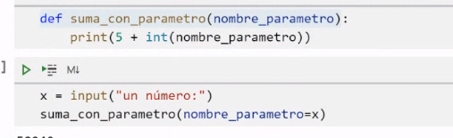

-En este caso multiplicamos números mayores a 0

